1. На рисунке изображен график производной функции , определенной на интервале . В какой точке отрезка принимает наименьшее значение. 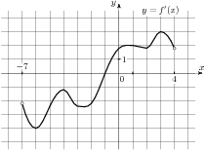 | 2. На рисунке изображен график производной функции , определенной на интервале . Найдите точку экстремума функции на отрезке .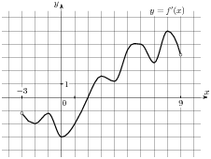 | 3. На рисунке изображен график функции , определенной на интервале . Найдите сумму точек экстремума функции .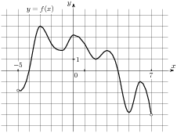
4. На рисунке изображен график производной функции , определенной на интервале . Найдите промежутки убывания функции . В ответе укажите сумму целых точек, входящих в эти промежутки. 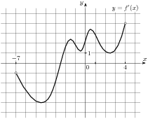 | 5. На рисунке изображён график функции и касательная к нему в точке с абсциссой . Найдите значение производной функции в точке .  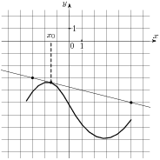 | 6. . На рисунке изображен график функции , определенной на интервале . Найдите количество точек, в которых касательная к графику функции параллельна прямой .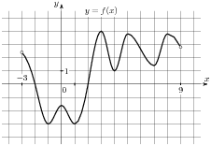
7. На рисунке изображен график производной функции , определенной на интервале . Найдите количество точек, в которых касательная к графику функции параллельна прямой или совпадает с ней. 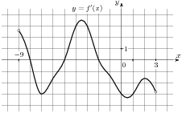 | 8. На рисунке изображен график производной функции , определенной на интервале . Найдите промежутки убывания функции . В ответе укажите длину наибольшего из них. 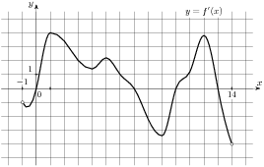 | 9. На рисунке изображен график производной функции , определенной на интервале . Найдите количество точек максимума функции на отрезке .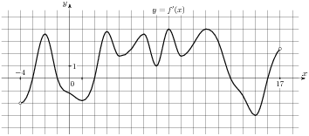

10. Найдите наибольшее значение функции на отрезке 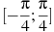.
11. Найдите наименьшее значение функции на отрезке 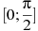.
12. Найдите наибольшее значение функции 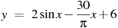на отрезке 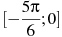.
13. Найдите наименьшее значение функции на отрезке 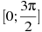
14. Найдите наименьшее значение функции 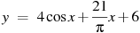на отрезке 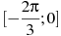.
15.Найдите наименьшее значение функции 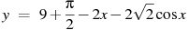на отрезке
16. Материальная точка движется прямолинейно по закону , где — расстояние от точки отсчета в метрах, — время в секундах, измеренное с начала движения. Найдите ее скорость (в метрах в секунду) в момент времени с.
17. Прямая является касательной к графику функции . Найдите b, учитывая, что абсцисса точки касания больше 0.
18. Материальная точка движется прямолинейно по закону , где — расстояние от точки отсчета в метрах, — время в секундах, измеренное с начала движения. Найдите ее скорость (в метрах в секунду) в момент времени с.
19. Найдите наибольшее значение функции на отрезке .
20. Найдите точку максимума функции 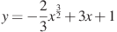.
21. Найдите наименьшее значение функции на отрезке .
22. Найдите точку максимума функции 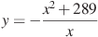.
23. Найдите наименьшее значение функции 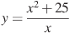 на отрезке .
24. Найдите наибольшее значение функции 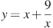 на отрезке .

25. Для рисунков 1-12 найти значение производной (угловой коэффициент касательной) в точке х_{0.}

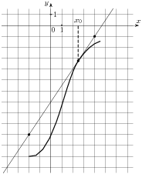1 | 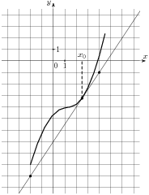2 | 3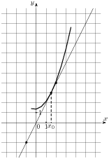
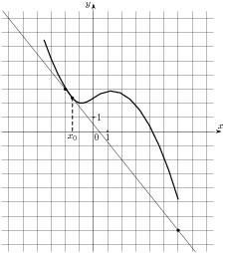4 | 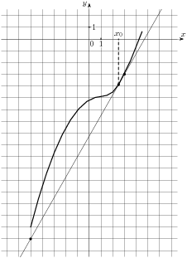5 | 6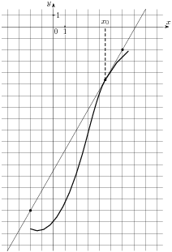
7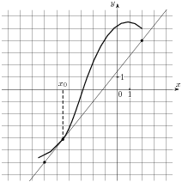 | 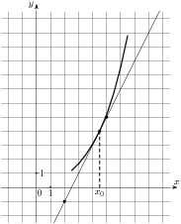8 | 9
10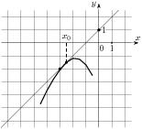 | 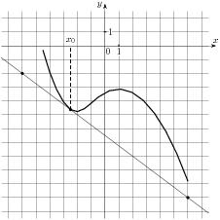 | 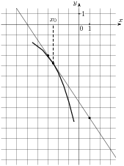12

